Gezocht: Gastvrouw of gastheer bij de Infobalie
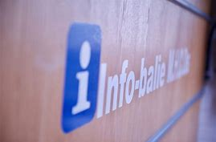

Ben jij de nieuwe gastvrouw of gastheer bij de Infobalie?!

Als gastvrouw/heer ontvang je de teams en wijs je ze de weg!

Je bent de vraagbaak.
Je plakt pleisters.

Je hebt een leuke ochtend of middag met een
lekker kopje koffie of thee.

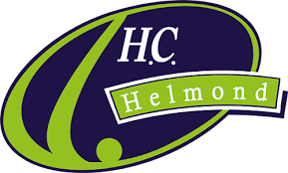
Dit voor slechts 2 dagdelen per hockeyseizoen (meer mag altijd)!
En tenslotte: Verstand van hockey heb je niet nodig!
Meld je aan via: infobalie@hchelmond.nl
Wie weet tot snel!

